Plans de gestion des sites LIFE Elia

UG:UM209 - Circuit: 70.333: pylône 141 au 144
Nom complet de l'UG: VILLEROUX/HERBAIMONT/FORRIERES SNCB/ON 70KV LI

Action LIFE: Infrastructure de pâturage : 1 polygone(s) (2.9 ha)
Autres actions LIFE sous cette/ces portée(s): Tourbière; Mare; Lisière; Verger

Commune(s): Nassogne

Triage(s) DNF concerné(s): Grune

Gestionnaire (+ Propriétaire):

Christian Mulders (Propr.: Commune De Nassogne)
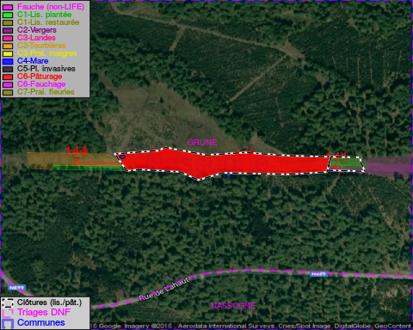

Cet aménagement est entouré d'une clôture de type: bovin, ######Cet aménagement est entouré d'une clôture de type: clôture de protection cervidés

Objectif à long terme :

Maintien du pâturage en vertu de la convention de gestion d'origine (éventuellement adaptée par accord entre un responsable MAE et l'ingénieur de cantonnement).

Tous les aménagements ont été terminés en December 2013

Détail par portée
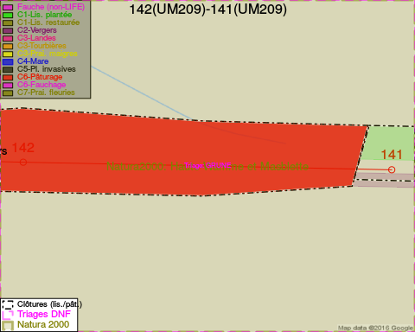
Adresse propriétaire:
- Commune De Nassogne : Pl Communale Nassogne
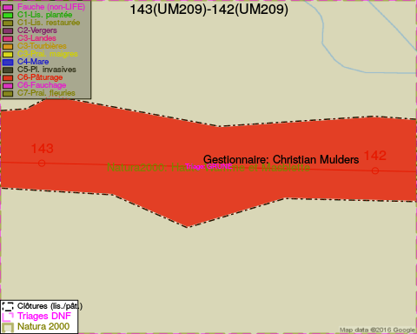
Adresse propriétaire:
- Commune De Nassogne : Pl Communale Nassogne
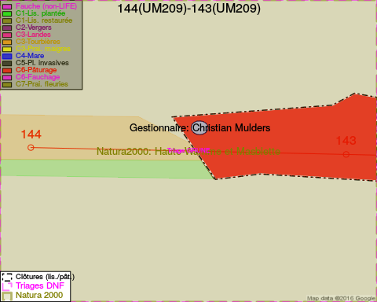
Adresse propriétaire:
- Commune De Nassogne : Pl Communale Nassogne

Document réalisé le 11/10/2016

